CityRenew Agent
城市更新前期策划智能体

产 品 使 用 说 明 书

以自然语言对话完成城市更新前期策划报告的智能体产品

产品名称：CityRenew Agent 城市更新前期策划智能体
文档类型：产品使用说明书
适用对象：城市更新策划与前期研究人员 / 评审与体验用户

目 录
1. 产品简介
2. 适用用户
3. 核心功能概览
4. 使用流程总览
5. 进入系统与新建对话
6. 输入项目基础信息
7. 上传项目资料
8. 智能体项目研判
9. 信息不足时的主动追问
10. 生成城市更新前期策划报告
11. 报告预览、复制、下载与导出
12. 历史会话管理
13. 推荐使用方式
14. 常见问题
15. 注意事项
16. 产品使用闭环总结

1. 产品简介
CityRenew Agent 是一款面向城市更新前期策划场景的智能体产品。用户只需通过自然语言输入项目所在位置、现状问题、更新目标，并按需补充项目资料，系统即可自动完成项目初步研判、区位与客群分析、房价与产业诊断、更新类型判断与策略建议生成，并输出一份标准格式的城市更新前期策划报告。
与普通问答工具不同，CityRenew Agent 以“对话即工作流”的方式，把繁琐的多源资料整理、现状研判与报告撰写串联成一次连贯的智能服务。用户无需自行汇总数据、套用模板，只要把项目讲清楚，就能得到结构完整、可预览、可下载、可导出的前期策划报告，显著提升前期策划的效率与一致性。
当用户提供的信息不足时，系统会主动追问关键要素；当某些数据暂时无法覆盖时，系统会据实标注，不臆造数据，保障报告内容的可用性与可靠性。

2. 适用用户
CityRenew Agent 适用于参与城市更新前期工作的多类用户：
- 城市更新项目策划人员；
- 前期研究与投拓人员；
- 规划咨询与设计团队；
- 政府、园区、街镇相关业务人员；
- 比赛评审或演示体验用户。

3. 核心功能概览
下表概括了 CityRenew Agent 的核心功能模块与使用结果：
功能模块 | 功能说明 | 使用结果
智能体对话 | 用户用自然语言描述项目需求，系统主动追问并给出研判 | 得到项目初判与下一步建议
项目资料上传 | 支持上传项目资料、说明文档、表格、图片等 | 补充项目背景与现状信息
项目综合研判 | 分析区位、配套、人口、房价、产业、更新潜力 | 输出结构化研判结果
更新方向判断 | 判断项目更适合的城市更新类型 | 得到更新类型与理由
策略建议生成 | 给出更新策略、重点方向和风险提示 | 支撑前策方案形成
报告生成 | 根据项目分析结果生成前期策划报告 | 形成正式报告内容
Word / PDF 导出 | 支持报告预览、复制、下载 Word、导出 PDF | 便于提交、汇报和存档
历史会话管理 | 支持查看、重命名、删除、置顶、归档历史会话 | 便于管理多个项目

4. 使用流程总览
用户使用 CityRenew Agent 完成一份城市更新前期策划报告，通常经过以下步骤：
- 打开 CityRenew Agent；
- 新建对话；
- 输入项目位置、项目名称或地块描述；
- 补充现状问题、更新诉求和目标方向；
- 上传相关项目资料；
- 智能体进行项目研判；
- 根据提示继续补充信息或生成报告；
- 预览报告；
- 下载 Word 或导出 PDF；
- 根据需要继续优化报告内容。
整体流程可概括为下方横向流程图：
输入项目 | → | 补充资料 | → | 智能研判 | → | 生成报告 | → | 预览报告 | → | 导出 Word/PDF

5. 进入系统与新建对话
进入系统后，界面左侧为会话列表，中间为智能体对话区。用户可以点击左侧的“新建对话”，开始一个新的城市更新项目咨询。
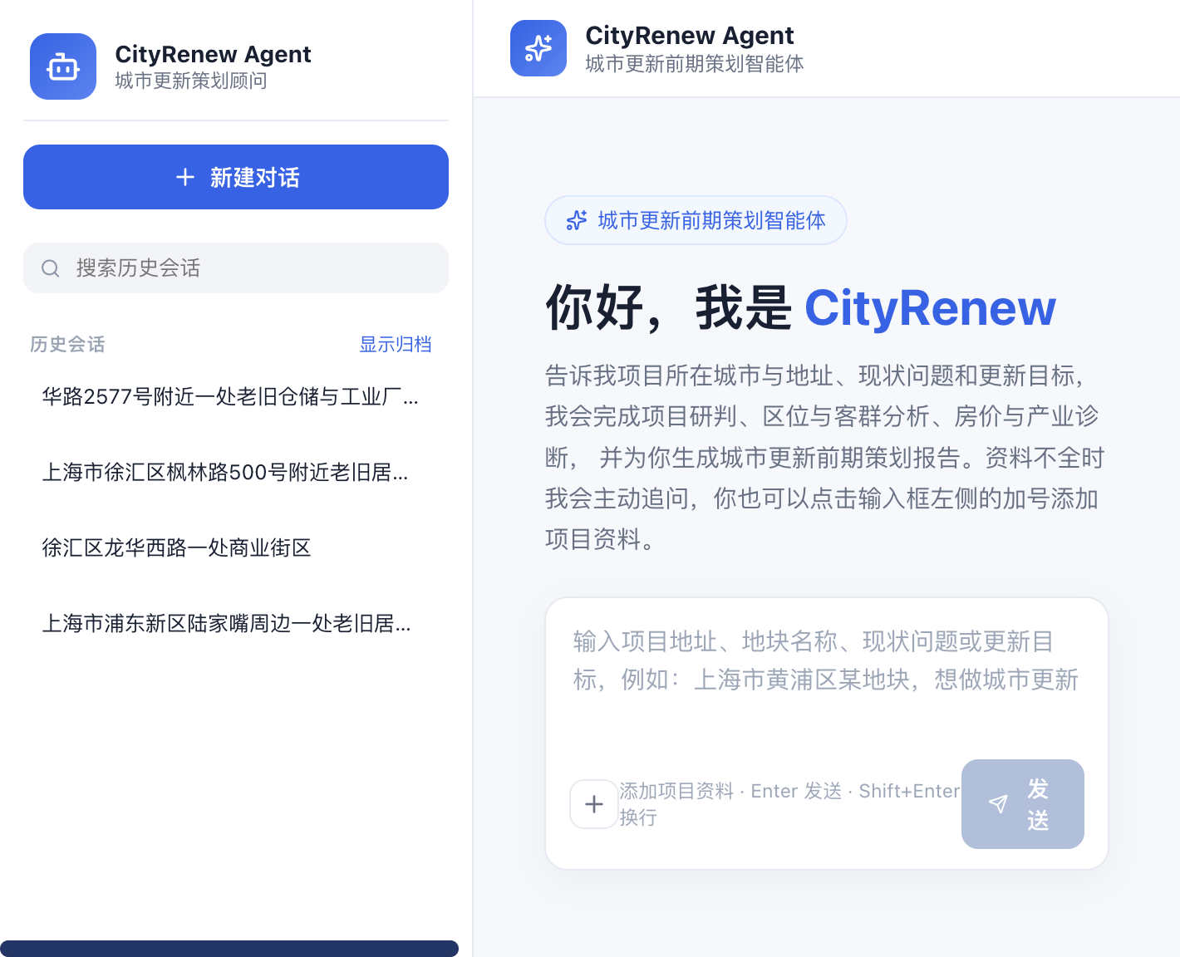
图1：系统首页与新建对话入口
使用建议：
- “新建对话”适合开始一个新的项目；
- 历史会话用于继续之前的项目；
- 每个项目建议单独创建一个会话，避免多个项目资料混在一起。

6. 输入项目基础信息
用户可以直接在对话输入框中输入项目的基础信息，包括：
- 项目地址；
- 项目名称；
- 所属区域；
- 地块现状；
- 更新诉求；
- 目标方向。
示例输入：
“上海市徐汇区龙华片区某老旧社区，现状存在公共服务不足、停车困难、适老化设施不足等问题，希望通过城市更新提升社区生活品质。”
系统会根据输入判断信息是否充足：
- 信息充足：进入项目研判；
- 信息不足：主动追问，例如要求补充具体地址、现状问题或更新目标。
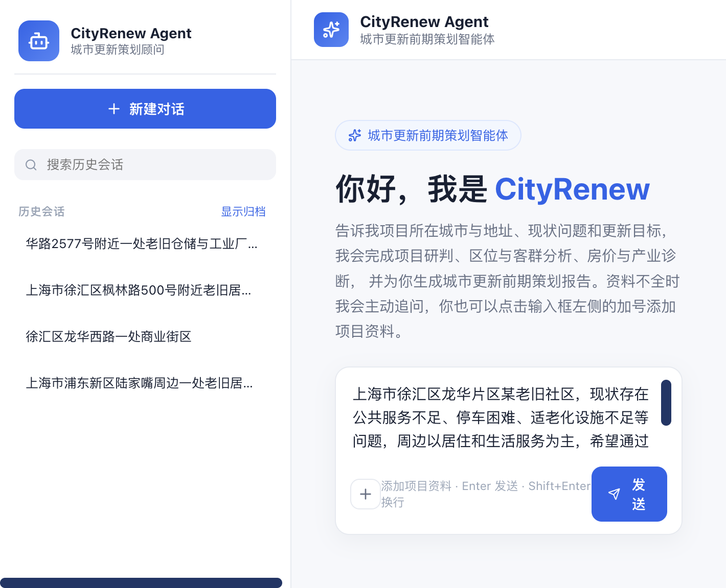
图2：用户输入项目地址与更新诉求

7. 上传项目资料
用户可以点击输入框左侧的“+”号上传资料。上传内容可以包括：
- 项目说明文档；
- 现状调研资料；
- 表格数据；
- 项目图片；
- PPT 或其他补充材料。
上传后，系统会识别资料中的项目信息（如项目地址、现状描述、更新诉求等），并作为项目研判和报告生成的参考。
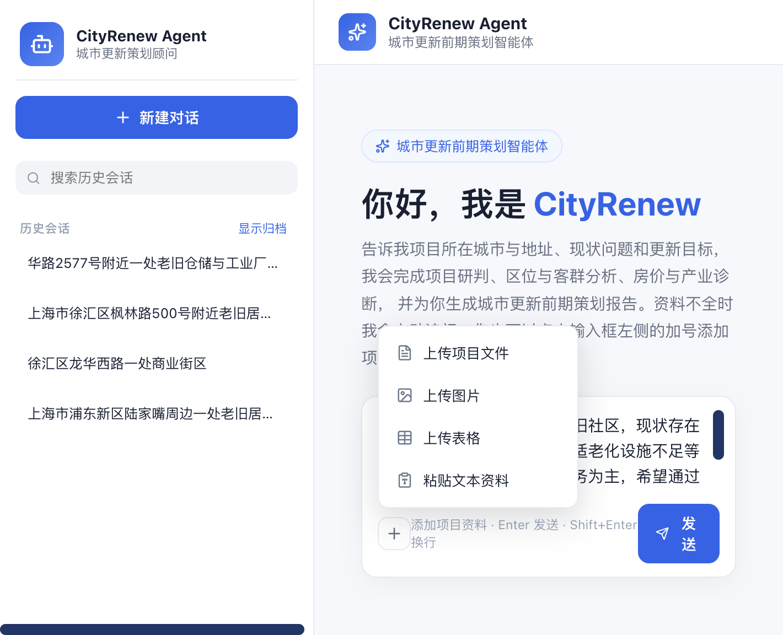
图3：点击加号选择上传项目资料的类型

8. 智能体项目研判
用户补充完项目位置和诉求后，智能体会自动完成前期研判，主要包括：
- 区位与周边配套判断；
- 人口与客群基础判断；
- 房价与空间价值判断；
- 产业与功能基础判断；
- 更新类型判断；
- 机会与风险判断；
- 前策建议方向。
研判结果不是简单的聊天回复，而是为后续报告生成提供基础分析。
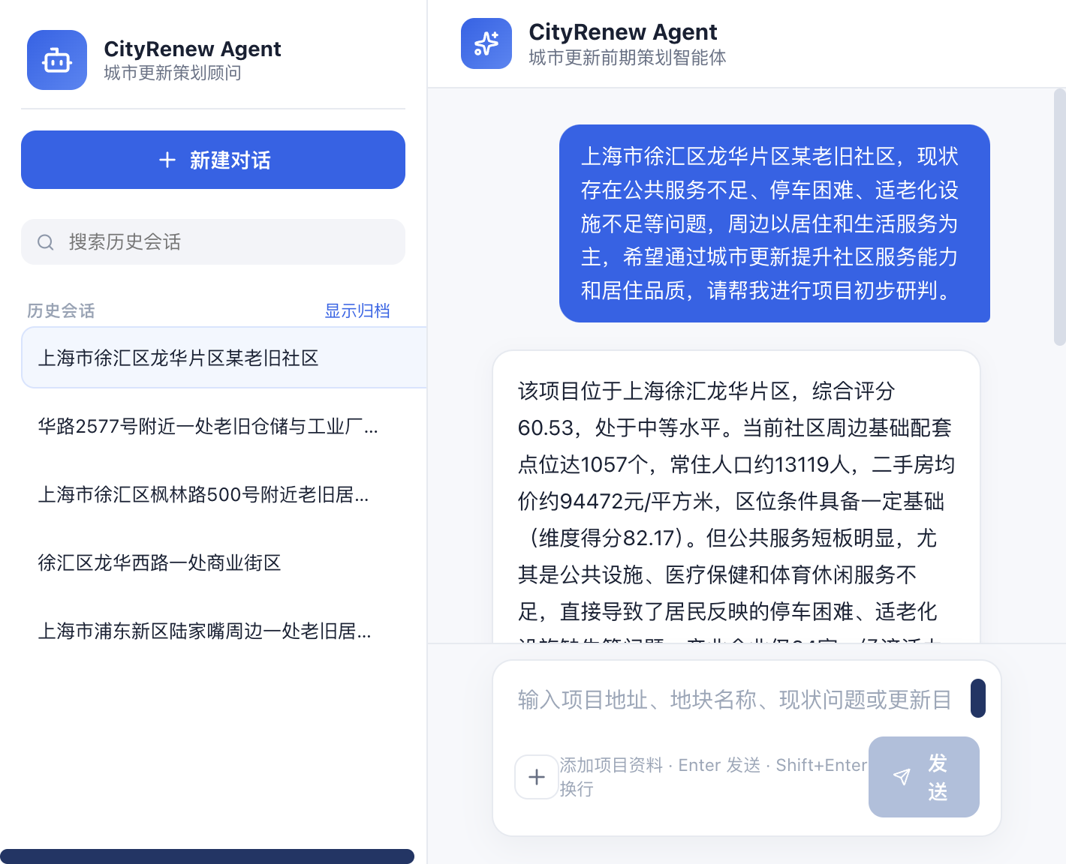
图5：智能体输出项目初步研判结果（区位、人口、房价等基础判断）
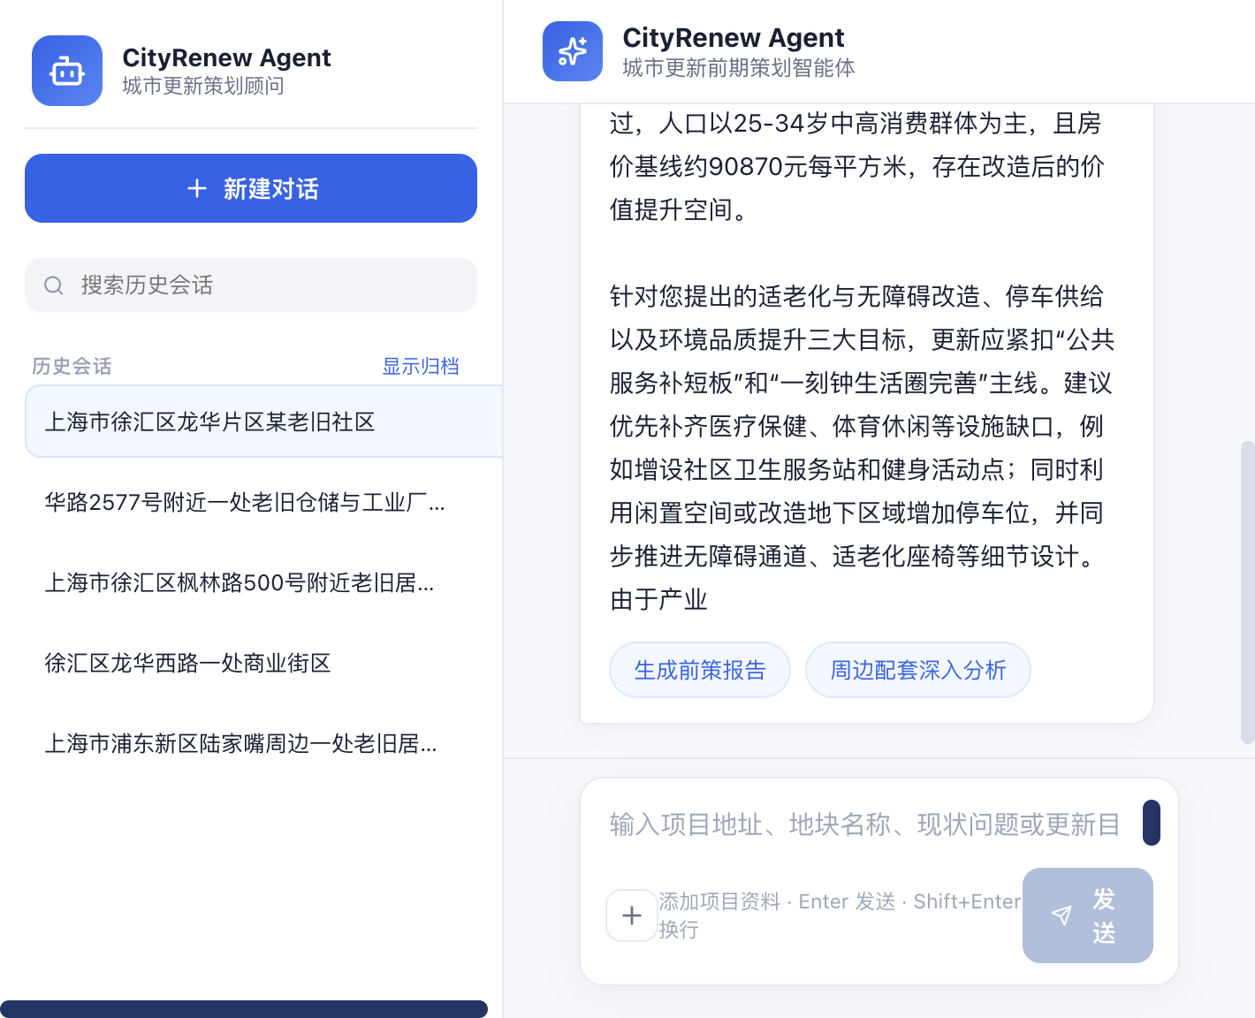
图6：研判结论与更新建议方向，并提供“生成前策报告”入口

9. 信息不足时的主动追问
当用户只输入“你好”“123”“帮我生成报告”等缺少项目信息的内容时，系统不会直接生成报告，而是会主动追问必要信息。
示例：
用户输入：“帮我生成报告”
系统回复：“请先提供项目所在位置、现状问题和更新目标，我会据此完成项目研判并生成报告。”
这种机制可以避免在资料不足时生成不可靠内容，保障报告质量。

10. 生成城市更新前期策划报告
当项目研判完成后，用户可以点击“生成前策报告”，或在输入框中输入：
- “生成完整报告”
- “生成前策报告”
- “按照这个项目生成城市更新前期策划报告”
系统会根据已完成的项目研判结果生成正式报告。报告内容通常包含以下方面：
- 项目基础概况；
- 区位与配套分析；
- 人口与客群分析；
- 房价与空间现状诊断；
- 产业与功能分析；
- 案例参考与策略借鉴；
- 核心前策建议；
- 数据限制说明；
- 附录与数据口径说明。
报告包含完整的章节结构和量化分析表格，结构清晰、便于阅读与汇报。
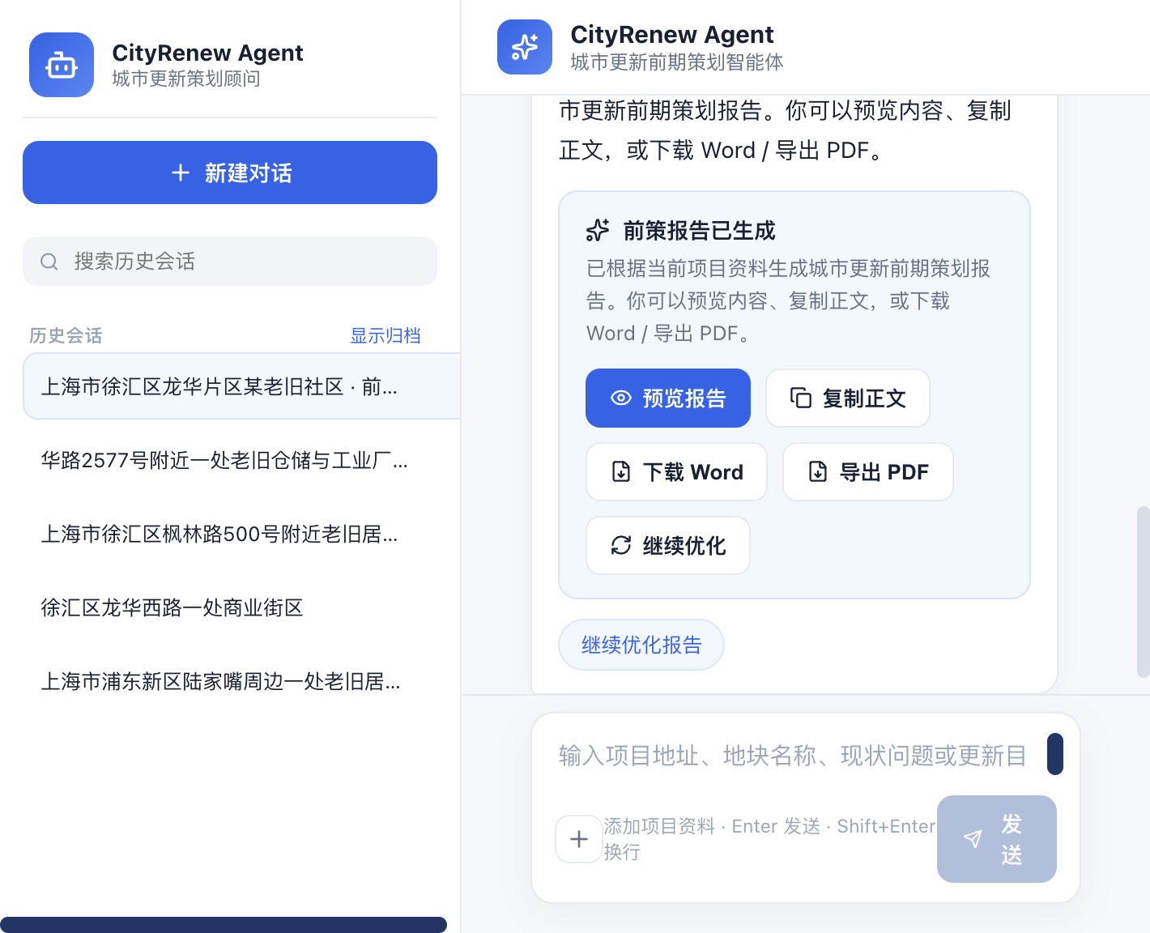
图7：报告生成完成后的结果卡片（预览、复制、下载 Word、导出 PDF、继续优化）

11. 报告预览、复制、下载与导出
报告生成后，用户可以进行以下操作：
操作 | 说明
预览报告 | 在线查看报告正文结构与内容
复制正文 | 复制报告文字内容，便于二次编辑
下载 Word | 下载可编辑的 Word 报告文件
导出 PDF | 导出正式 PDF 文件，便于提交或存档
继续优化 | 根据用户补充要求继续调整报告内容

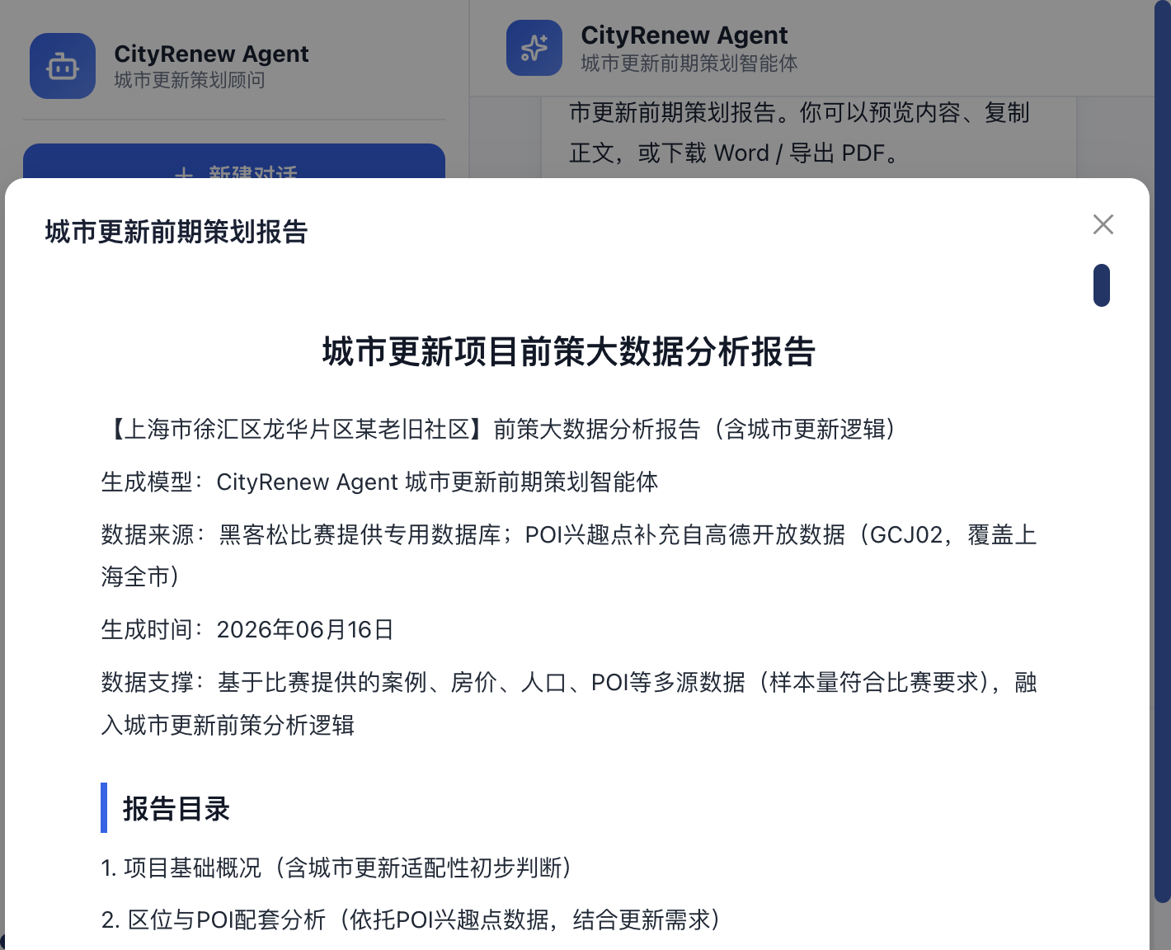
图8：报告预览页面（报告标题、说明与报告目录）
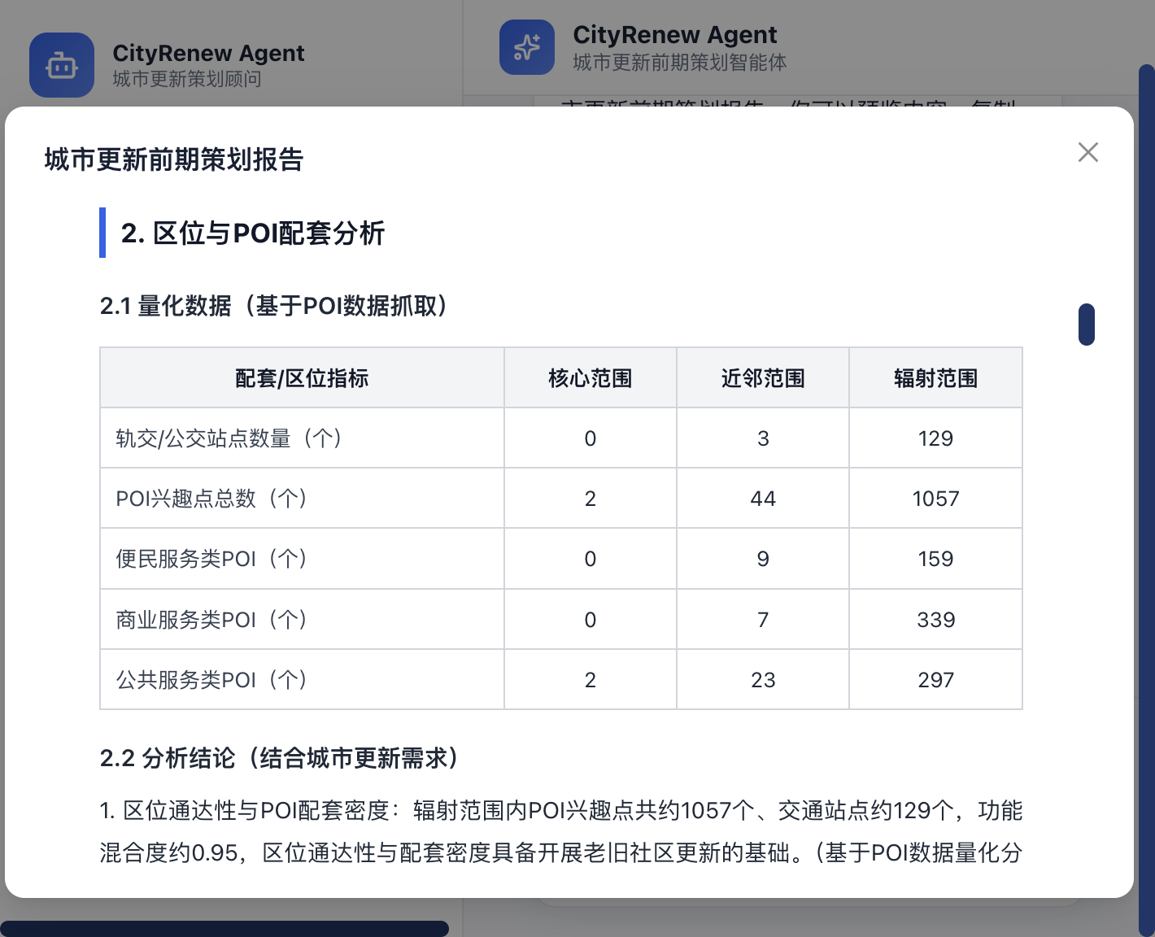
图9：报告预览中的量化分析表格（核心 / 近邻 / 辐射三圈层）
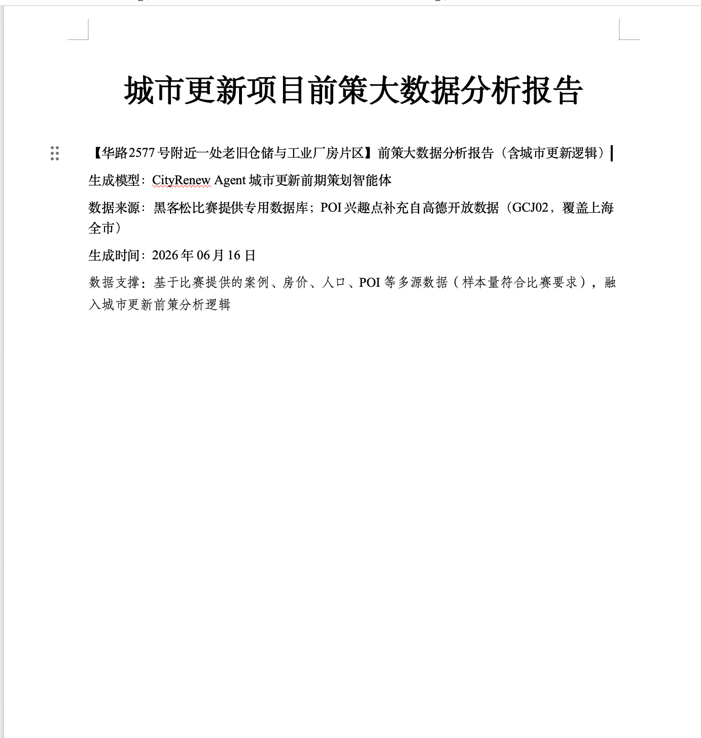
图10：下载的 Word 报告打开后的效果
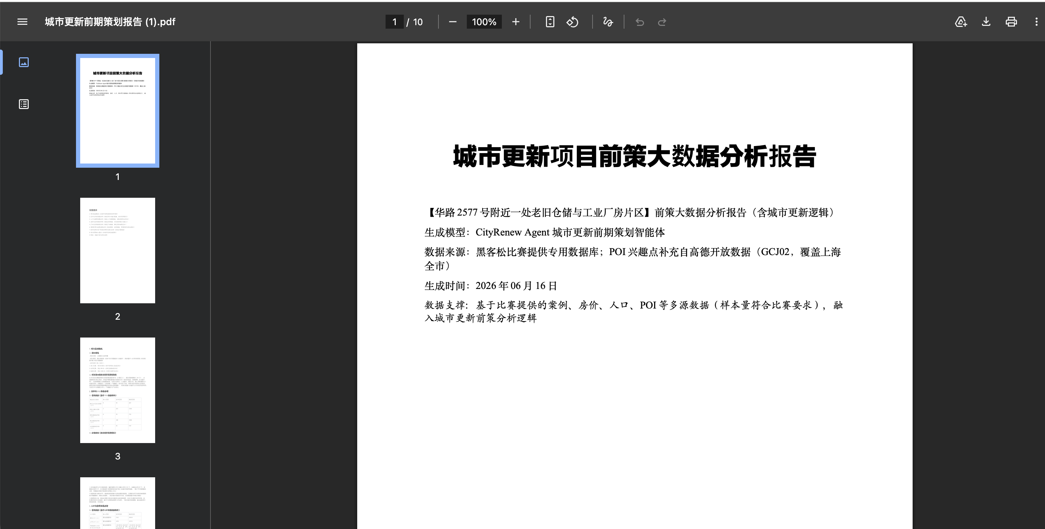
图11：导出的 PDF 报告效果

12. 历史会话管理
界面左侧的历史会话用于管理不同项目。每个会话都可以进行以下操作：
- 继续打开；
- 重命名；
- 删除；
- 置顶；
- 归档；
- 分享。
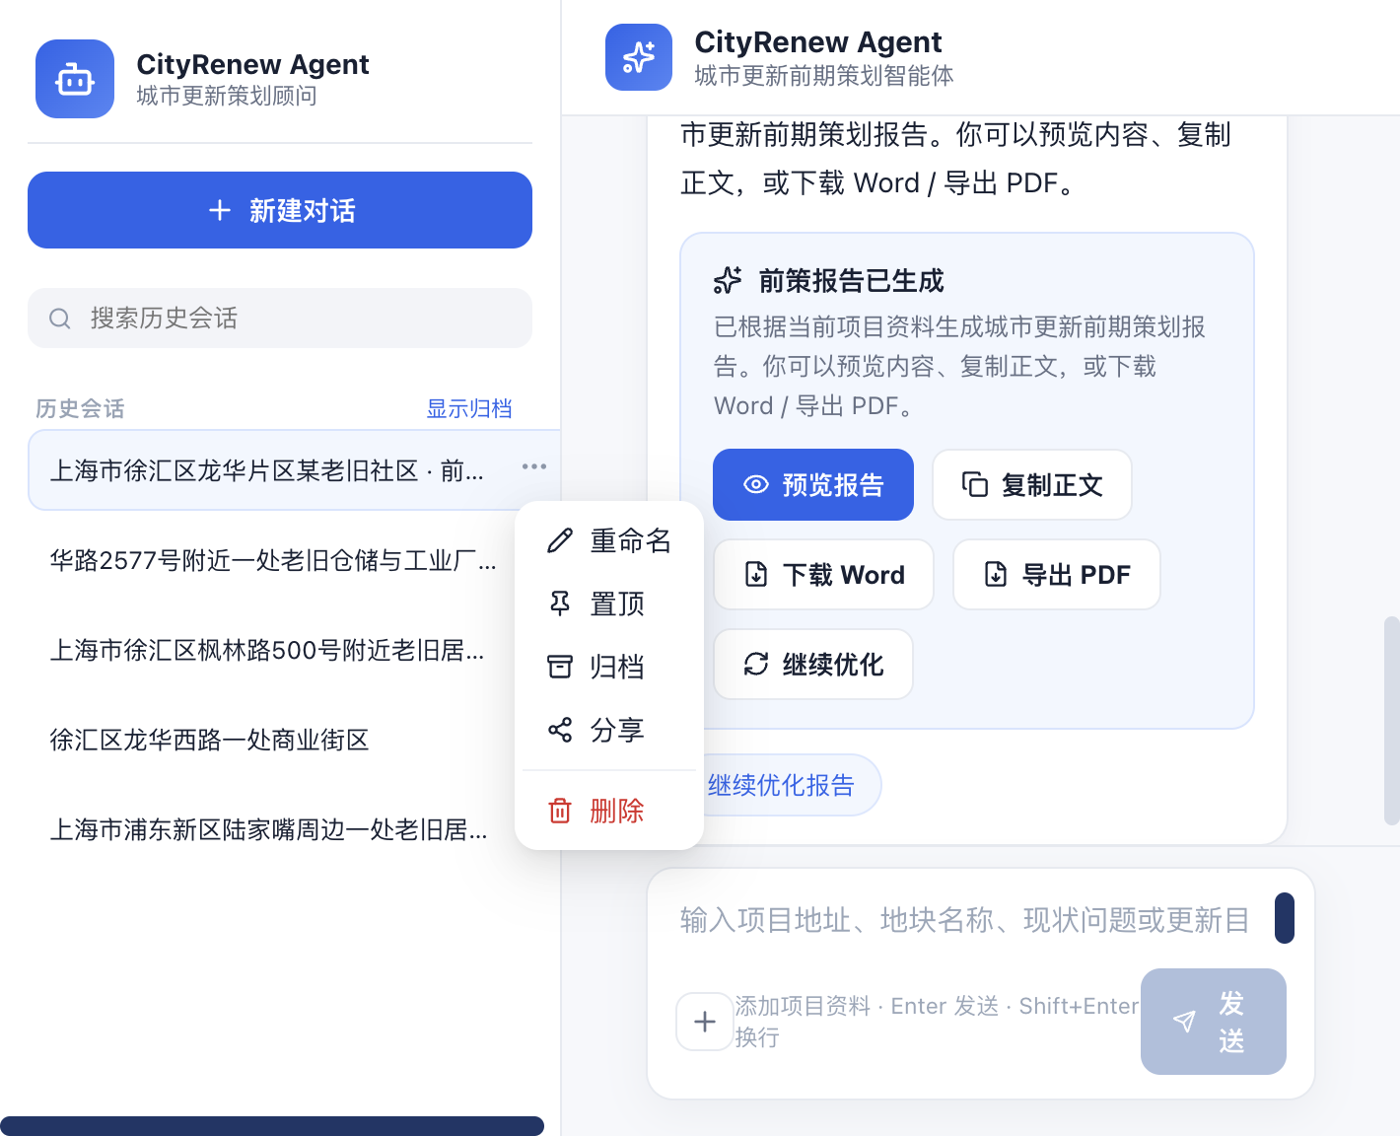
图12：历史会话列表与会话更多操作（重命名、置顶、归档、分享、删除）
使用建议：
- 一个会话建议对应一个城市更新项目；
- 删除前请确认是否还需要该项目的对话记录；
- 置顶适合常用项目；
- 归档适合已完成项目。

13. 推荐使用方式
为了获得更准确的研判结果，建议用户在输入项目时尽量提供以下信息：
- 项目所在位置；
- 项目名称或地块名称；
- 现状问题；
- 更新目标；
- 用地或建筑现状；
- 已有调研资料；
- 希望重点分析的方向。
示例完整输入：
“上海市徐汇区龙华片区某老旧社区，现状存在停车困难、适老化不足、公共服务设施不足等问题，周边以居住和生活服务为主，希望通过城市更新提升社区服务能力和居住品质，请帮我进行项目初步研判，并生成前期策划报告。”

14. 常见问题
Q1：只输入“你好”为什么不会直接生成报告？
A：因为生成城市更新前期策划报告需要项目位置、现状问题和更新目标。信息不足时，系统会先主动追问，避免生成不可靠内容。
Q2：系统可以直接根据一个地址生成报告吗？
A：可以先完成初步研判，但如果缺少现状问题、更新诉求或项目资料，系统会建议用户继续补充，以提升报告质量。
Q3：上传资料后会发生什么？
A：系统会提取资料中的项目地址、现状描述、更新诉求等信息，并用于后续研判和报告生成。
Q4：报告可以导出哪些格式？
A：支持下载 Word 文件，也支持导出 PDF 文件。
Q5：报告生成后还能修改吗？
A：可以继续在对话中提出修改要求，例如“请加强产业分析部分”“请优化前策建议表达”“请补充公共服务短板分析”。
Q6：为什么有些数据会显示暂缺？
A：当当前数据源没有覆盖某一类指标时，系统会据实标注为数据暂缺，不会编造数据。
Q7：一个会话可以分析多个项目吗？
A：不建议。建议一个会话对应一个项目，方便后续查看和导出报告。
Q8：历史会话可以管理吗？
A：可以进行重命名、删除、置顶、归档和分享等操作。

15. 注意事项
- 输入项目地址时，建议尽量具体到区、街道、路名或地块名称；
- 上传文件时，建议使用清晰、完整的项目资料；
- 若系统提示信息不足，请根据提示补充资料；
- 报告生成后建议先预览确认，再导出 Word 或 PDF；
- 对于数据暂缺的部分，系统会据实提示，用户可通过上传补充资料进一步完善。

16. 产品使用闭环总结
CityRenew Agent 支持从项目输入、资料补充、智能研判、策略建议、报告生成到 Word / PDF 导出的完整流程。用户无需手动整理多源数据，即可通过对话方式完成城市更新前期策划报告的生成与优化。系统在信息不足时会主动追问，在数据缺失时会据实提示，保障报告内容的可用性和可靠性。

